

**О внесении изменения в постановление акимата от 12 мая 2016 года № 225 "Об утверждении регламентов государственных услуг в сфере архитектурно-градостроительной деятельности"**

***Утративший силу***

Постановление акимата Костанайской области от 19 сентября 2016 года № 433. Зарегистрировано Департаментом юстиции Костанайской области 6 октября 2016 года № 6634. Утратило силу постановлением акимата Костанайской области от 13 января 2020 года № 11

      Сноска. Утратило силу постановлением акимата Костанайской области от 13.01.2020 № 11 (вводится в действие по истечении десяти календарных дней после дня его первого официального опубликования).

      В соответствии со статьей 16 Закона Республики Казахстан от 15 апреля 2013 года "О государственных услугах" акимат Костанайской области **ПОСТАНОВЛЯЕТ:**

      1. Внести в постановление акимата Костанайской области от 12 мая 2016 года № 225 "Об утверждении регламентов государственных услуг в сфере архитектурно-градостроительной деятельности" (зарегистрировано в Реестре государственной регистрации нормативных правовых актов под № 6431, опубликовано 10 июня 2016 года в информационно-правовой системе нормативных правовых актов Республики Казахстан "Әділет") следующее изменение:

      регламент государственной услуги "Выдача архитектурно-планировочного задания", утвержденный вышеуказанным постановлением изложить в новой редакции согласно приложению к настоящему постановлению.

      2. Контроль за исполнением настоящего постановления возложить на курирующего заместителя акима Костанайской области.

      3. Настоящее постановление вводится в действие по истечении десяти календарных дней после дня его первого официального опубликования.

|  |  |
| --- | --- |
| *Аким области* | *А. Мухамбетов* |

|  |  |
| --- | --- |
|  | Приложение к постановлению акимата от 19 сентября 2016 года № 433 |
|  | Приложение 2 к постановлению акимата от 12 мая 2016 года № 225 |

**Регламент государственной услуги "Выдача архитектурно-планировочного задания"**

**1. Общие положения**

      1. Государственная услуга "Выдача архитектурно-планировочного задания" (далее - государственная услуга) оказывается местными исполнительными органами районов и городов областного значения (далее - услугодатель).

      Прием документов и выдача результатов оказания государственной услуги осуществляется через:

      1) канцелярию услугодателя;

      2) Департамент "Центр обслуживания населения" - филиал некоммерческого акционерного общества "Государственная корпорация "Правительство для граждан" по Костанайской области (далее - Государственная корпорация);

      3) веб-портал "электронного правительства" www.egov.kz (далее - Портал).

      2. Форма оказания государственной услуги: электронная (частично автоматизированная) и (или) бумажная.

      3. Результат оказания государственной услуги: архитектурно-планировочное задание согласно приложению 1 к стандарту государственной услуги "Выдача архитектурно-планировочного задания", утвержденного приказом исполняющего обязанности Министра национальной экономики Республики Казахстан от 27 марта 2015 года № 257 "Об утверждении стандартов государственных услуг "Выдача справки по определению адреса объектов недвижимости на территории Республики Казахстан", "Выдача архитектурно-планировочного задания" и "Выдача решения на реконструкцию (перепланировку, переоборудование) помещений (отдельных частей) существующих зданий, не связанных с изменением несущих и ограждающих конструкций, инженерных систем и оборудования" (далее - Стандарт) (зарегистрирован в Реестре государственной регистрации нормативных правовых актов под № 11018) с приложением следующих исходных материалов:

      технических условий;

      схем трасс наружных инженерных сетей;

      выкопировки из проекта детальной планировки;

      вертикальных планировочных отметок;

      поперечных профилей дорог и улиц.

      Форма предоставления результата оказания государственной услуги: электронная.

**2. Описание порядка действий структурных подразделений (работников) услугодателя в процессе оказания государственной услуги**

      4. Основанием для начала процедуры (действия) по оказанию государственной услуги является заявление услугополучателя согласно приложению 2 Стандарта и документы (далее - пакет документов), указанные в пункте 9 Стандарта и электронный запрос.

      5. Содержание каждой процедуры (действия), входящей в состав процесса оказания государственной услуги, длительность его выполнения:

      1) сотрудник канцелярии услугодателя принимает пакет документов, осуществляет регистрацию, выдает копию заявления с отметкой о регистрации с указанием даты и времени приема и передает руководителю услугодателя, 30 (тридцать) минут.

      Получает согласие услугополучателя на использование сведений, составляющих охраняемую законом тайну, содержащихся в информационных системах, при оказании государственных услуг, если иное не предусмотрено законами Республики Казахстан.

      Результат процедуры (действия) - выдача услугополучателю копии заявления с отметкой о регистрации с указанием даты и времени приема пакета документов;

      2) руководитель услугодателя рассматривает пакет документов и определяет ответственного исполнителя услугодателя, 1 (один) час.

      Результат процедуры (действия) - виза руководителя услугодателя;

      3) ответственный исполнитель услугодателя изучает пакет документов и подготавливает проект результата оказания государственной услуги:

      в случае установления факта неполноты представленного пакета документов услугодатель в указанные сроки подготавливает мотивированный ответ о прекращении рассмотрения заявления;

      срок рассмотрения заявления на проектирование технически и (или) технологически несложных объектов:

      на выдачу архитектурно-планировочного задания и технических условий – 5 (пять) рабочих дней;

      на получение исходных материалов (архитектурно-планировочного задание, технические условия, выкопировка из проекта детальной планировки, вертикальные планировочные отметки, поперечные профили дорог и улиц, схема трасс наружных инженерных сетей) – 14 (четырнадцать) рабочих дней;

      срок рассмотрения заявления на проектирование технически и (или) технологически сложных объектов:

      на выдачу архитектурно-планировочного задания и технических условий – 14 (четырнадцать) рабочих дней;

      на получение исходных материалов (архитектурно-планировочного задание, технические условия, выкопировка из проекта детальной планировки, вертикальные планировочные отметки, поперечные профили дорог и улиц, схема трасс наружных инженерных сетей) – 16 (шестнадцать) рабочих дней.

      Результат процедуры - проект результата оказания государственной услуги;

      4) руководитель услугодателя подписывает проект результата оказания государственной услуги, 2 (два) часа.

      Результат процедуры (действия) - подписанный результат оказания государственной услуги;

      5) сотрудник канцелярии услугодателя выдает результат оказания государственной услуги услугополучателю, 30 (тридцать) минут.

      Результат процедуры (действия) - выданный услугополучателю результат оказания государственной услуги.

**3. Описание порядка взаимодействия структурных подразделений (работников) услугодателя в процессе оказания государственной услуги**

      6. Перечень структурных подразделений (работников) услугодателя, которые участвуют в процессе оказания государственной услуги:

      1) сотрудник канцелярии услугодателя;

      2) руководитель услугодателя;

      3) ответственный исполнитель услугодателя.

      7. Описание последовательности процедур (действий) между структурными подразделениями (работниками) с указанием длительности каждой процедуры (действия):

      1) сотрудник канцелярии услугодателя принимает пакет документов, осуществляет его регистрацию, выдает копию заявления с отметкой о регистрации с указанием даты и времени приема и передает руководителю услугодателя, 30 (тридцать) минут.

      Получает согласие услугополучателя на использование сведений, составляющих охраняемую законом тайну, содержащихся в информационных системах, при оказании государственных услуг, если иное не предусмотрено законами Республики Казахстан;

      2) руководитель услугодателя рассматривает пакет документов и определяет ответственного исполнителя услугодателя, 1 (один) час;

      3) ответственный исполнитель услугодателя изучает пакет документов и подготавливает проект результата оказания государственной услуги, и передает руководителю услугодателя:

      в случае установления факта неполноты представленного пакета документов услугодатель в указанные сроки подготавливает мотивированный ответ о прекращении рассмотрения заявления;

      срок рассмотрения заявления на проектирование технически и (или) технологически несложных объектов:

      на выдачу архитектурно-планировочного задания и технических условий – 5 (пять) рабочих дней;

      на получение исходных материалов (архитектурно-планировочного задание, технические условия, выкопировка из проекта детальной планировки, вертикальные планировочные отметки, поперечные профили дорог и улиц, схема трасс наружных инженерных сетей) – 14 (четырнадцать) рабочих дней;

      срок рассмотрения заявления на проектирование технически и (или) технологически сложных объектов:

      на выдачу архитектурно-планировочного задания и технических условий – 14 (четырнадцать) рабочих дней;

      на получение исходных материалов (архитектурно-планировочного задание, технические условия, выкопировка из проекта детальной планировки, вертикальные планировочные отметки, поперечные профили дорог и улиц, схема трасс наружных инженерных сетей) – 16 (шестнадцать) рабочих дней;

      4) руководитель услугодателя подписывает проект результата оказания государственной услуги, передает сотруднику канцелярии услугодателя 2 (два) часа;

      5) сотрудник канцелярии услугодателя выдает результат оказания государственной услуги услугополучателю, 30 (тридцать) минут.

**4. Описание порядка взаимодействия с Государственной корпорацией "Правительство для граждан" и (или) иными услугодателями, а также порядка использования информационных систем в процессе оказания государственной услуги**

      8. Описание порядка обращения в Государственную корпорацию и (или) к иным услугодателям, длительность обработки запроса услугополучателя:

      1) услугополучатель для получения государственной услуги обращается в Государственную корпорацию;

      2) работник Государственной корпорации проверяет правильность заполнения заявления и полноту пакета документов, представленного услугополучетелем, на соответствие пункту 9 Стандарта, 15 (пятнадцать) минут.

      В случае представления услугополучателем неполного пакета документов, работник Государственной корпорации отказывает в приеме заявления и выдает расписку по форме, согласно приложению 4 к Стандарту.

      При соблюдении правильности и полноты заполнения заявления и представления полного пакета документов, работник Государственной корпорации получает согласие услугополучателя на использование сведений, составляющих охраняемую законом тайну, содержащихся в информационных системах, при оказании государственной услуги, если иное не предусмотрено законами Республики Казахстан и выдает услугополучателю расписку о приеме пакета документов, 5 (пять) минут;

      3) работник Государственной корпорации подготавливает пакет документов и направляет его услугодателю через курьерскую или иную уполномоченную на это связь, не превышает 1 (один) рабочий день;

      4) услугодатель подготавливает и направляет результат оказания государственной услуги в Государственную корпорацию:

      в случае установления факта неполноты представленного пакета документов услугодатель в указанные сроки подготавливает мотивированный ответ о прекращении рассмотрения заявления;

      срок рассмотрения заявления на проектирование технически и (или) технологически несложных объектов:

      на выдачу архитектурно-планировочного задания и технических условий – 5 (пять) рабочих дней;

      на получение исходных материалов (архитектурно-планировочного задание, технические условия, выкопировка из проекта детальной планировки, вертикальные планировочные отметки, поперечные профили дорог и улиц, схема трасс наружных инженерных сетей) – 14 (четырнадцать) рабочих дней;

      срок рассмотрения заявления на проектирование технически и (или) технологически сложных объектов:

      на выдачу архитектурно-планировочного задания и технических условий – 14 (четырнадцать) рабочих дней;

      на получение исходных материалов (архитектурно-планировочного задание, технические условия, выкопировка из проекта детальной планировки, вертикальные планировочные отметки, поперечные профили дорог и улиц, схема трасс наружных инженерных сетей) – 16 (шестнадцать) рабочих дней;

      5) работник Государственной корпорации на основании расписки о приеме соответствующих пакетов документов, при предъявлении удостоверения личности (либо уполномоченного представителя: юридического лица по документу, подтверждающий полномочия; физического лица по нотариально заверенной доверенности), выдает результат оказания государственной услуги услугополучателю, 20 (двадцать) минут.

      Государственная корпорация обеспечивает хранение результата в течение одного месяца, после чего передает их услугодателю для дальнейшего хранения. При обращении услугополучателя по истечении одного месяца, по запросу Государственной корпорацией услугодатель в течение одного рабочего дня направляет готовые документы в Государственную корпорацию для выдачи услугополучателю.

      9. Описание порядка обращения и последовательности процедур (действий) услугодателя и услугополучателя при оказании государственной услуги через Портал:

      1) услугополучатель осуществляет регистрацию (авторизацию) на Портале посредством электронной цифровой подписи (далее - ЭЦП);

      2) выбирает электронную государственную услугу, заполняет поля электронного запроса и прикрепляет пакет документов, указанных в пункте 9 Стандарта;

      3) удостоверение электронного запроса для оказания электронной государственной услуги посредством ЭЦП услугополучателя;

      4) обработка (проверка, регистрация) электронного запроса услугодателем;

      5) услугополучатель получает уведомление о статусе электронного запроса и сроке оказания государственной услуги в "личном кабинете" услугополучателя;

      6) услугодатель направляет в "личный кабинет" услугополучателя результата оказания государственной услуги в форме электронного документа, подписанного ЭЦП;

      7) услугополучатель в "личном кабинете" услугополучателя получает результат оказания государственной услуги.

      Диаграмма функционального взаимодействия информационных систем, задействованных в оказании государственной услуги через Портал, представлена в приложении 1 к настоящему Регламенту.

      Подробное описание последовательности процедур (действий), взаимодействий структурных подразделений (работников) услугодателя в процессе оказания государственной услуги, а также описание порядка взаимодействия с иными услугодателями отражается в справочнике бизнес-процессов оказания государственной услуги согласно приложению 2 к настоящему Регламенту.

|  |  |
| --- | --- |
|  | Приложение 1 к Регламенту государственной услуги "Выдача архитектурно- планировочного задания" |

**Диаграмма функционального взаимодействия информационных систем, задействованных в оказании государственной услуги через Портал**

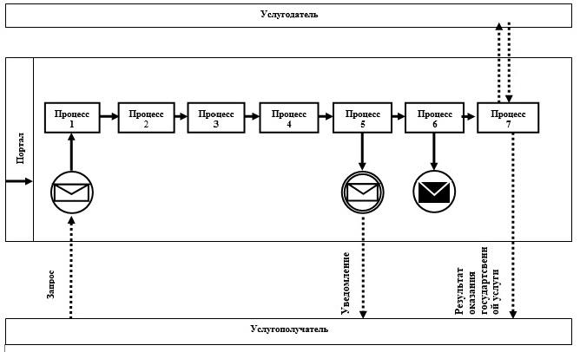

|  |  |
| --- | --- |
|  | Приложение 2 к Регламенту государственной услуги "Выдача архитектурно- планировочного задания" |

**Справочник бизнес-процессов оказания государственной услуги "Выдача архитектурно-планировочного задания"**

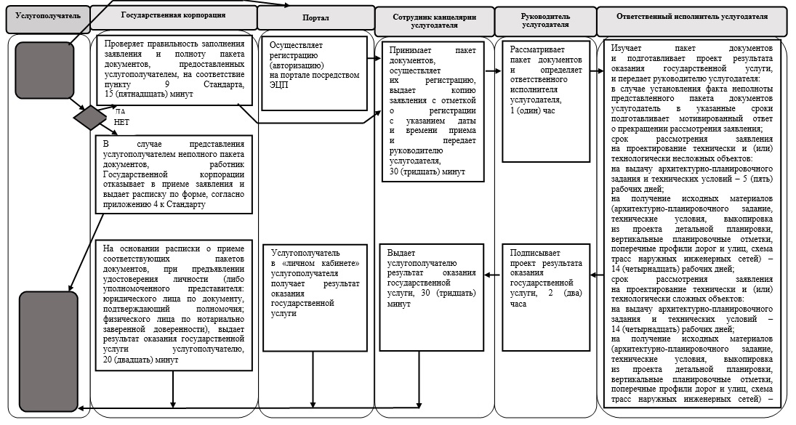

**Условные обозначения**

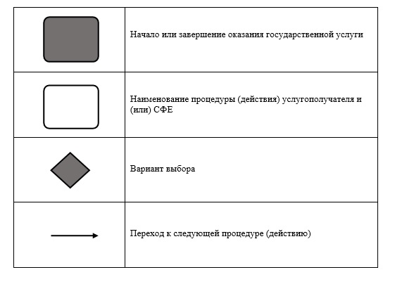

© 2012. РГП на ПХВ «Институт законодательства и правовой информации Республики Казахстан» Министерства юстиции Республики Казахстан